1 系统框架
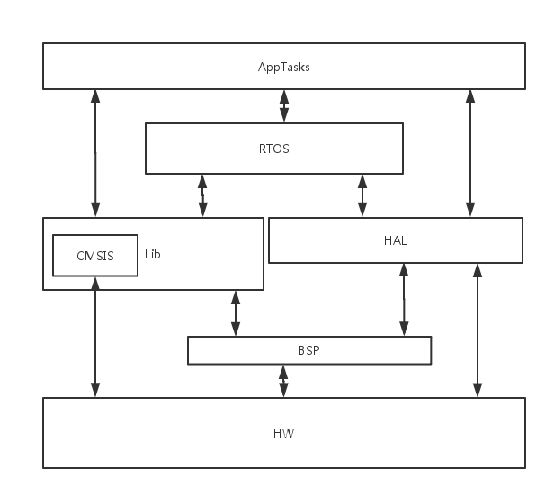
TFreeRtos基于FreeRtos，定义了4层软件结构：
- 用户：
任务创建及UI操作，功能逻辑实现等；
- 实时操作系统：
FreeRTOS源码及porting相关；
- 中间件：
提供一些release的库，以及HAL层，用于隔离tasks和硬件之间的联系；
- BSP：
板级相关的目录支持。

